YZ1515x、YZ2515x泵头使用说明
① 本体—所有组件的基础件。
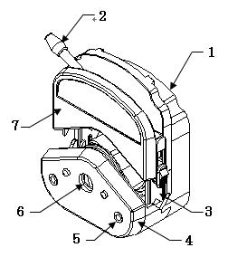
② 扳杆—压管前用于提升上压块。
①
③ 管卡—左右均设有管卡，可用手控制向上提起，管卡在垂直方向有一定的弹性，放下时自适应装卡的软管。
④ 下支撑—与本体共同支撑滚轮装置。
⑤ 安装孔—两个Φ5的安装孔，用于泵头与驱动器紧固。
⑥ 滚轮装置—与上压块配合，起到挤压软管的作用。
⑦ 上压块—可沿本体上下移动，具有工作面的部件。工作时，工作面与滚轮形成尺寸固定的间隙。
⑦
泵头安装
- 该泵头可用两支专用螺钉（M4）与驱动器相联接。（如两只泵头串联使用时，应采用加长的螺钉）
- 先将两支螺钉分别插入安装孔，再将轴头穿入驱动器连轴器的槽中，分别旋紧螺钉即可。
提示:
- 多数情况下，泵头已安装在驱动器上，无需用户考虑，只有由于清洗等情况，拆卸泵头时，应按上述步骤安装。
- 用户在旋紧螺钉时，应尽量保证两支螺钉的紧度相同，且不宜过紧，以防止下支撑变形而产生运转噪声。

泵头使用
- 用手指逆时针扳动扳杆，使上压块上升至安装软管的位置。
- 分别向上抬起泵头两侧管卡，将软管自然放入滚轮与上压块之间。
- 用手指顺时针扳动扳杆，使上压块下降至软管的工作位置，使管卡可靠地卡住软管，以防软管工作时窜动。
- 该泵头必须采用标准壁厚（表中所示）的软管。
泵头型号 | 适用兰格软管型号 | 软管壁厚 (mm)
YZ1515x | 13# 14# 16# 9# 25# 17# 18# | 1.6
YZ2515x | 15# 24# | 2.5

注意：泵头压管间隙不能调整！
泵头材料不耐有机溶剂！

